RELATÓRIO DO CONTROLE INTERNO

SECRETARIA DE ESTADO DE INFRAESTRUTURA E LOGÍSTICA - SEIL

**CONFORME DISPOSTO NA INSTRUÇÃO NORMATIVA N. º 158/2021 DO**

**TRIBUNAL DE CONTAS DO ESTADO - TCE**

**Exercício – 2020**

**INTRODUÇÃO**

Em cumprimento às determinações da Instrução Normativa nº 158/2021 – TCE/PR, de 23 de fevereiro de 2021, publicado no Diário Eletrônico do Tribunal de Contas do Estado do Paraná nº 2484, apresentamos o Relatório e Parecer do Controle Interno do exercício financeiro de 2020 da Secretaria de Estado de Infraestrutura e Logística- SEIL.

A execução dos trabalhos foi orientada pela Controladoria-Geral do Estado, por meio da Coordenadoria de Controle Interno, nos termos do Decreto nº 2741/19, que elaborou um roteiro em atendimento às exigências da precitada Instrução Normativa. O relatório está estruturado em tópicos e circunstanciado em sínteses dos itens previstos no artigo 9º inciso III e suas alíneas, incisos IV e V da IN 158/2021- TCE/PR.

**2- METODOLOGIA:**

Considerando o escopo de atuação, a realização deste trabalho baseou-se nos procedimentos e técnicas de controle com vistas a formar o opinativo sobre a suficiência ou inadequação, como exame dos documentos dos controles existentes, a observação física de bens, comparativo entre previsão e execução, entrevistas com servidores, chefes de divisão e ordenadores de despesa.

Para a execução dos trabalhos a Agente do Controle Interno da SEIL, designado a desempenhar essa atividade, se utilizou do instituto das amostragens, mediante análise e/ou conferências de documentos.

**3- ÁREAS AVALIADAS:**

As áreas e ações avaliadas no exercício de 2020 compreenderam:

* Execução Orçamentária;
* Gestão Patrimonial;
* Cumprimento da Meta do PPA e do Plano de Governo e
* Relatório da Controladoria Geral do Estado.

Além das áreas citadas, o Controle Interno da Secretaria de Estado Infraestrutura e Logística - SEIL segue orientações emanadas da Controladoria Geral do Estado por intermédio da Coordenadoria de Controle Interno - CCI estando em consonância com a legislação vigente e tendo por finalidade o acompanhamento e avaliação das atividades da SEIL.

As áreas e objetos avaliados no exercício de 2020, por meio do Sistema e-CGE compreenderam:

Tabela 01 – Avaliação 2020

|  |  |
| --- | --- |
| **ÁREA** | **OBJETO** |
| Administrativa | -Contratação Direta |
| Acompanhamento da Gestão | -Sistema de Controle de Ações e Metas – Controladoria |

Ressalta-se que durante o exercício de 2020, o Agente de Controle Interno da SEIL, exerceu suas atividades da modalidade de tele trabalho, assim como a maioria da equipe da pasta, porém tal fato, não alterou o resultado final das atividades realizadas, mantendo o mesmo comprometimento e qualidade dos trabalhos desenvolvidos.

Para a execução dos objetos contemplados no exercício de 2020, foram realizadas entrevistas, selecionadas amostras específicas para os objetos avaliados, bem como, levantamento e análise de documentos, relatórios e planilhas. Como resultado tem-se:

ÁREA ADMINISTRATIVA

- CONTRATAÇÃO DIRETA

No que tange à Contratação Direta, durante o exercício de 2020 a SEIL realizou procedimentos nessa modalidade, sendo que em todos os processos de contratação direta possuíam as devidas justificativas, fundamentando a forma de contratação.

Verificou-se que os processos de contratações diretas realizadas na SEIL em 2020, constavam documentos comprovando a pesquisa de preços de no mínimo 03 (três) fornecedores para cada objeto e que foram analisados o limite previsto para contratação de cada objeto contratual.

Constatou-se ainda que o responsável pela Contratação Direta fez uso da relação das empresas impedidas de licitar ou contratar com a Administração Pública.

Ressalta-se que a SEIL utiliza-se do Sistema de Gestão de Materiais e Serviços – GMS, bem como realiza a atualização dos dados cadastrais da empresa contratada no referido sistema.

Informamos que a SEIL não realizou aquisição de bens, serviços ou insumos destinados ao enfrentamento ao coronavírus.

ÁREA ACOMPANHAMENTO DA GESTÃO

SISTEMA DE CONTROLE DE AÇÕES E METAS

O Controle Interno da SEIL verificou que por meio de planilhas que o Órgão possui controle das demandas de controle externo e há observância e cumprimento dos prazos estabelecidos. A partir da resposta da Agente de Controle Interno no sistema e-cge em dezembro, os gestores da SEIL decidiram que a partir de então, seria enviado à CGE todas as cópias de respostas aos órgãos de controle externo, conforme determinava a Resolução nº 16/2019.

FUNDOS

Informa-se que a SEIL não possui fundos sob sua responsabilidade.

PLANO DE TRABALHO – CONTROLE INTERNO

Durante o exercício de 2020 a agente de Controle Interno da SEIL elaborou o Plano de Trabalho para o exercício e o publicou em Diário Oficial do Esta do Paraná - DIOE, bem como disponibilizou no sitio eletrônico do Órgão. Após publicado, o Plano de Trabalho do Controle Interno foi encaminhado para a Coordenadoria de Controle Interno por meio do protocolo nº 16.466.427-0.

Ressalta-se que as atividades são apropriadas e obedecem ao Plano de Trabalho elaborado para o exercício e os procedimentos de controle são percebidos por todos os servidores nos diversos níveis da estrutura da SEIL.

O exercício de 2020 foi atípico tendo em vista a situação de pandemia mundial, assim, algumas ações previstas no plano não puderam ser executadas, cita-se como exemplo a “ Central de Viagens” pois em determinado período não houve viagens, passando assim esta ação a ser analisada no exercício de 2021.

A alta administração da SEIL percebe como essencial as atividades de avaliação nos controles administrativos e a Agente de Controle Interno possui autonomia sobre suas ações.

Quanto à Agente de Controle Interno da SEIL, a mesma possui formação em nível superior e é ocupante em cargo em comissão da estrutura organizacional da SEIL desde julho de 2011, com o momento atípico de pandemia, a agente de controle interno não pegou férias em 2020, não havendo necessidade de indicar outro servidor em substituição para fruição no período de férias.

Importante frisar que a Agente de Controle Interno da SEIL está em consonância com as vedações contidas no art. 8º da Resolução 04/2020 – CGE, ou seja não exerce qualquer atividade operacional de controle na primeira linha de defesa, bem como aquelas compreendidas em grupos, conselhos e comissões.

**4- AVALIAÇÃO DO CUMPRIMENTO E DA EXECUÇÃO DAS METAS PREVISTAS NO PLANO PLURIANUAL, NA LEI DE DIRETRIZES ORÇAMENTÁRIAS E NA LEI ORÇAMENTÁRIA ANUAL:**

A Secretaria de Estado de Infraestrutura e Logística - SEIL, nos termos da Lei n. º 19.848, de 03 de maio de 2019, constitui órgão de primeiro nível hierárquico, conforme regulamenta o Decreto n° 4.523, de 16 de abril de 2020.

**Missão -** A promoção de ações para a implantação e gestão da Política de Infraestrutura e Logística, centrada no desenvolvimento sustentável e na priorização de investimentos.

No seu âmbito de atuação estão compreendidas as seguintes ações:

* A promoção da articulação da política, planos, programas, projetos e ações de infraestrutura e logística integrando os diversos modais no conceito da rede de mobilidade sustentável e voltados para o desenvolvimento socioeconômico ambiental;
* A orientação normativa e a execução, através de seus órgãos especializados de administração indireta, do monitoramento do desenvolvimento das ações nas áreas em que atua;
* O fortalecimento da capacidade institucional e técnica;
* O compartilhamento e integração de sua programação com as demais iniciativas de desenvolvimento econômico e da atuação das entidades vinculadas;
* A promoção de ações eficazes para a maximização dos investimentos e da captação de recursos junto a instituições públicas e privadas para a área de infraestrutura e logística;
* A priorização e definição de critérios para alocação de recursos;
* O monitoramento e fiscalização da aplicação de recursos, dos custos operacionais, visando à sustentabilidade operacional;
* A compatibilização de sua atuação às diretrizes estabelecidas no Plano de Governo;
* A manutenção de sistema de informações sobre as atividades desenvolvidas pela Pasta e suas vinculadas;
* A articulação com órgãos e entidades do governo federal e de outros para a busca de soluções inovadoras para as questões ligadas à infraestrutura e logística.

*(Fonte Site da SEIL- acesso em 18/03/2021)*

Como ferramenta gerencial para procedimentos de elaboração dos Planos Plurianuais, acompanhamentos e avaliação de instrumentos de planejamento, especificamente do Plano Plurianual e Lei Orçamentária Anual - LOA, a SEIL utiliza-se do Sistema Integrado de Gestão, Avaliação e Monitoramento Estadual - SIGAME/SEPL, relatórios, planilhas e formulários próprios onde consta de forma mais detalhada a situação de execução das metas durante o exercício de 2020.

Utilizando-se como ferramenta principal de análise o Sistema SIGAME, foi possível constatar a execução orçamentária e financeira da SEIL, bem como o comparativo das metas previstas e realizadas, com esclarecimentos, quando necessário, das causas que ensejaram a baixa realização orçamentária dos projetos/atividades, e/ou a inviabilização o pleno cumprimento dos objetivos.

A Secretaria de Estado de Infraestrutura e Logística -SEIL, foi responsável pelo Programa de Governo “Modernização da Infraestrutura do Paraná”, e suas atividades programáticas na Administração Direta contemplam os seguintes Projetos/Atividades:

4.1 - GESTÃO DE PLANOS, PROGRAMAS E PROJETOS – 6302

Para o exercício de 2020, a atividade 6302 – Gestão de Planos, Programas e Projetos obteve um percentual de execução de 90%, conforme avaliação disponível no Plano Plurianual - PPA.

Ressalta-se que no ano de 2020, o Estado do Paraná contava com 9 (nove) aeroportos habilitados para voos regulares. A meta inicial era de 10 (dez) aeroportos, porém a mesma não foi alcançada porque o aeroporto de Umuarama aguarda a aprovação do Departamento de Controle do Espaço Aéreo – DECEA e homologação da Agência Nacional de Aviação Civil – ANAC.

No que tange aos dois Planos Diretores Aeroportuários de Pato Branco e Umuarama, informa-se que os mesmos foram contratados, sendo que o contrato de elaboração CO 078/2020 DER/DR está em andamento e a previsão de conclusão do mesmo é para o último bimestre de 2021.

4.2– FOMENTO RODOVIÁRIO - 6386

O Indicador de Fomento Municipal Rodoviário consiste numa síntese entre as ações realizadas no fomento municipal, conjugadas entre termos de cooperação para construção de obras de arte especiais (pontes) e convênios para pavimentação de vias.

Durante o exercício de 2020, foram assinados 108 termos de convênios com diversos municípios com os seguintes objetivos:

- Pavimentação em vias municipais, urbanas e rurais, mediante a aplicação de revestimentos asfálticos, pedra irregular e blocos sextavados de concreto;

- Recuperação de pavimentos asfálticos, em vias municipais urbanas e rurais, mediante a aplicação de recape;

- Execução de capa asfáltica, em vias municipais urbanas e rurais e em trechos com pedra irregular.

Tabela 02 – Tabela com Convênios firmados em 2020

|  |  |
| --- | --- |
| **Repassador de Recursos** | **Convênios** |
| Construção de emissário, sarjeta e dissipador na faixa de domínio | 1 |
| Construção de ponte | 1 |
| Drenagem/sinalização/oae | 1 |
| Execução de calçada ecológica | 2 |
| Implantação de trevo de acesso | 1 |
| Projeto e obra de intersecção Linha Verde | 0 |
| Pavimentação asfáltica | 37 |
| Pavimentação com bloco sextavado | 1 |
| Pavimentação e recape asfáltico | 7 |
| Pavimentação em ciclofaixa | 1 |
| Pavimentação poliédrica | 14 |
| Projeto para implantação de viadutos | 1 |
| Recape asfáltico | 34 |
| Recuperação de pavimento | 1 |
| Recuperação de ponte Rio Capanema | 1 |
| Reperfilamento e recape | 2 |
| Restauração de pavimento | 1 |
| Reurbanização da Avenida Brasil - Cascavel | 1 |
| Pavimentação com bloco sextavado | 1 |
| Fornecedor de pré-moldados para construção de pontes | Termos |
| Termo de Cooperação | 9 |

*Fonte – DFIL(informações enviadas por email)*

Além dos convênios mencionados, em 2020 também foram firmados 8 novos convênios com a Itaipu Binacional sendo que 03 deles com aporte em dezembro de 2020.

No que tange aos convênios em andamentos: construção da segunda ponte entre Brasil e Paraguai e seu respectivo acesso, ambos em Foz do Iguaçu, informa-se que foram realizados empenhos, no ano de 2020 no valor de R$ 126.442.360,21.

Dessa feita, a SEIL concluiu 2020 totalizando 10 convênios junto à Itaipu, dos quais 06 deles com 100% de aporte por parte da Itaipu e 04 com aporte da Itaipu e participação financeira do Estado do Paraná.

Importante ressaltar que alguns fatores que influenciaram no andamento das obras e podem contribuir para possíveis atrasos, tais como: pandemia de COVID-19, condições meteorológicas e andamento de licitações.

4.3 - FOMENTO AEROVIÁRIO – 6387

Possui como escopo manter em condições estruturais para funcionamentos aeródromos e aeroportos públicos estaduais.

No exercício de 2020 a meta para formalização de convênios com aeroportos no Estado do Paraná não foi atingida tendo em vista que os municípios interessados não apresentaram a documentação técnica exigida, cita-se como exemplos os municípios de Cornélio Procópio (PI 16.116.418-6) e Paranavaí (PI 16.973.735-5), assim ressalta-se uma vez mais que a meta de intervenção em 20 (vinte) aeroportos não foi atingida por falta de demanda por parte dos interessados (municípios).

Quanto ao Programa Voe Paraná, que é um programa de ampliação da aviação regional no Estado ofertando voos semanais domésticos, informa-se que o mesmo encontra-se suspenso desde março de 2020 tendo em vista a pandemia do Coronavirus, fato este que atingiu todas as linhas do programa.

4.5 - FOMENTO AQUAVIÁRIO – 6388

Esta iniciativa consiste na ampliação do transporte das Travessias Hidroviárias Intermunicipais e ao fim do exercício de 2020 contava com 27 (vinte e sete) travessias operando no Estado.

Em 2020, nenhum convênio foi celebrado visando melhorias de condições estruturais de funcionamento de balsas ou nova travessias.

Ressalta-se que em 2019 a SEIL assumiu compromisso com o Tribunal de Contas do Estado de não firmar convênios para construção de balsas até que dispusesse de profissional habilitado na função de engenheiro naval.

Sendo assim, a SEIL, em conjunto com o Departamento de Estradas de Rodagem – DER, contratou no exercício de 2020 o referido profissional para atender a referida demanda.

Informa-se ainda que, depois de efetuada a contratação, estão sendo analisados pelo engenheiro naval contratado a formalização de 4 (quatro) termos de convênios objetivando a construção de balsas no qual beneficiará os seguintes municípios: Lapa, Turvo e Candido de Abreu.

**5- AVALIAÇÃO DOS RESULTADOS QUANTO À EFICÁCIA E À EFCIENCIA DA GESTÃO ORÇAMENTÁRIA, FINANCEIRA E PATRIMONIAL**

5.1 - GESTÃO ORÇAMENTÁRIA

5.1.1. EFICÁCIA DA GESTÃO ORÇAMENTÁRIA

De acordo com os critérios adotados pela Coordenadoria de Controle Interno, da Controladoria Geral do Estado, propostos na Instrução Normativa n.º 031/2021- CGE, o “Coeficiente de Eficácia Individual – COI” foi aplicado para cada ação constante no “Projeto/Atividade” que apresentou meta física prevista na Lei Orçamentária Anual, sendo simplesmente relacionado com o alcance da respectiva meta física, calculado automaticamente no relatório AFF do Sistema Integrado de Gestão, Avaliação e Monitoramento Estadual – SIGAME.

O “Coeficiente de Eficácia Individual – COI” não se aplica ao “Projeto/Atividade” que não apresenta meta física, devendo o mesmo ser desconsiderado na avaliação da eficácia da gestão orçamentária da Controladoria Geral do Estado.

Tabela 03 - Coeficientes de Eficácia Individual - COI por Projeto/Atividade

|  |  |
| --- | --- |
| **6386- Fomento Rodoviário** | **Eficácia Individual** |
| 1. Auxiliar municípios na recuperação e melhoria da malha viária (poliédrico, sextavado e massa asfáltica) | 10.800 % ou 108 |
| 2. Construir ponte internacional entre Brasil e Paraguai | 43,29% ou 4,329 |
| 3. Duplicar e manter segmento da BR 469/PR na Rodovia das Cataratas. Segmento KM12,7 KM 21,4 | 0% |
| 4. Recuperar Ponte Ayrton Senna entre os Municípios de Guaíra-PR e Novo Mundo – MS Ações Adicionais | 0% |
| 5. Implantar iluminação viária urbana na BR 277 | 0% |
| 6. Restaurar, implantar e pavimentar BR-487, Estrada Boiadeira | 0% |
| 7. Implantar marginal e duplicar BR-277 em Cascavel | 0% |
| 8. Executar obras de adequação da capacidade da Rodovia BR-163 - Contorno Oeste de Cascavel | 0% |
| 9. Executar obra do Contorno Rodoviário de Guaíra - BR 163: Implantar e pavimentar trecho rodoviário no Município de Guaíra, ligando a BR - 277 à Ponte Ayrton Senna | 0% |
| 10. Executar obras viárias estratégicas de ligação intermunicipal Ramilândia - Santa Helena, passando pelos municípios de Missal e Diamante do Oeste. | 0% |
| **TOTAL COI** | **10.843,29% ou 108,43%** |

|  |  |
| --- | --- |
| **6387- Fomento Aeroviário** | **Eficácia Individual** |
| 1. Auxiliar municípios para melhoria/desinterdição de aeroportos e aeródromos municipais | 0% |
| **Total COI** | **0%** |

|  |  |
| --- | --- |
| **6388- Fomento Aquaviário** | **Eficácia Individual** |
| 1) Auxiliar municípios para construção/reforma de balsas em travessias intermunicipais | 0,00% |
| **Total COI** | **0,0%** |

*Fonte: Demonstrativo da Execução Física e Financeira do Orçamento - 2020 (AFF) fornecido pelo GOFS*

Após o cálculo do “Coeficiente de Eficácia Individual – COI” foi determinado o “Coeficiente de Eficiência Global – COG”, por meio de somatório dos coeficientes individuais de cada ação dentro do “Projeto/Atividade” dividido pelo total de ações que foram objeto de mensuração (somente aqueles que possuem meta física e compuseram cada coeficiente individual), de acordo com os critérios abaixo:

**-** **Gestão Orçamentária Eficaz:** a totalidade das ações dos “Projetos/Atividades” com meta física prevista na Lei Orçamentária Anual apresenta “Coeficiente de Eficácia Global – COG” igual ou maior que 0,9 (nove décimos);

**- Gestão Orçamentária Parcialmente Eficaz:** a totalidade das ações dos “Projetos/Atividades” com meta física prevista na Lei Orçamentária Anual apresentar “Coeficiente de Eficácia Global – COG” igual ou maior que 0,5 (cinco décimos) e menor que 0,9 (nove décimos);

**- Gestão Orçamentária Ineficaz:** a totalidade das ações dos “Projetos/Atividades” com meta física prevista na Lei Orçamentária Anual apresentar “Coeficiente de Eficácia Global – COG” menor que 0,5 (cinco décimos).

Tabela 04 - Coeficientes de Eficácia Global -CEG para cada ação por Projeto/Atividade

|  |  |
| --- | --- |
| **Projeto/Atividade** | **Eficácia Global** |
| 6386- Fomento Rodoviário | 10,843% |
| 6387- Fomento Aeroviário | 0,00% |
| 6388- Fomento Aquaviário | 0,00 |

**6386-**. Durante o exercício de 2020, a atividade “ Fomento Rodoviário” firmou 108 convênios com diversos municípios, tendo como objetivo a pavimentação em vias urbanas e rurais.

Conforme análise, é possível verificar que a SEIL possui um Coeficiente de Eficácia Global – CGE considerada “ Eficaz”, porém ressalta-se que a meta da ação de número 1. “ Auxiliar municípios na recuperação e melhoria da malha viária (poliédrico, sextavado e massa asfáltica) ”, foi superestimada. Uma vez verificado tal fato, a mesma foi corrigida para os próximos exercícios.

Ressalta-se que foram assinados 08 (oito) convênios em parceria com a Itaipu Binacional nos meses de novembro e dezembro e os mesmos estão com licitações previstas para março e abril de 2021, fato este que justifica as ações de números (3 a 10 constante na tabela 03 – 6386 -Fomento Rodoviário) encontrarem com o percentual de execução de 0%.

**6387**- A Atividade “ Fomento Aeroviário”, dentro dos padrões estabelecidos, apresentou uma “gestão ineficaz” devido a dois fatores, quais sejam:

- No exercício de 2020 a meta para formalização de convênios em aeroportos não foi atingida porque falta de demanda por parte dos municípios;

- O Programa Voe Paraná está suspenso desde março/2020 devido à pandemia do Covid-19.

**6388**- A atividade “Fomento Aquaviário” não apresentou percentual de execução durante o exercício de 2020.

No exercício de 2020 nenhum convênio foi celebrado visando melhorias de condições estruturais de funcionamento de balsas ou nova travessias. Ressalta-se que a Ação não foi executada pelo comprometimento da SEIL junto ao TCE em não firmar mais convênio até que dispusesse de um profissional habilitado na função de engenheiro naval.

Em meados de 2020, a SEIL contratou um profissional qualificado e o mesmo está analisando a possibilidade de formalização de convênios com municípios para a construção de balsas.

5.1.2. EFICIÊNCIA DA GESTÃO ORÇAMENTÁRIA

É a otimização da relação existente entre os resultados produzidos e os recursos empregados. Esta mensuração se faz a partir da comparação dos resultados obtidos e custos incorridos em face dos inicialmente previstos (“Coeficiente de Eficiência Individual – CEI”). Ou seja, despesa empenhada versus despesas fixadas (Total Orçamentário) para as ações de cada projeto/atividade constante da Lei Orçamentária Anual e que foram objeto de aplicação do “Coeficiente de Eficácia Individual – COI”, empregando-se o seguinte indicador:

Diante disso, foram calculados os coeficientes para cada Projeto/Atividade, conforme demonstrado a seguir:

Tabela 05 – Coeficientes de Eficiência Individual - CEI para cada projeto/atividade

|  |  |
| --- | --- |
| 6386- Fomento Rodoviário | Eficiência Individual |
| 1. Auxiliar municípios na recuperação e melhoria da malha viária (poliédrico, sextavado e massa asfáltica) | 317,46% ou 3,174% |
| 2. Construir ponte internacional entre Brasil e Paraguai | 1.272% ou 0.012% |
| 3. Duplicar e manter segmento da BR 469/PR na Rodovia das Cataratas. Segmento KM12,7 KM 21,4 | 0% |
| 4. Recuperar Ponte Ayrton Senna entre os Municípios de Guaíra-PR e Novo Mundo – MS Ações Adicionais | 0% |
| 5. Implantar iluminação viária urbana na BR 277 | 0% |
| 6. Restaurar, implantar e pavimentar BR-487, Estrada Boiadeira | 0% |
| 7. Implantar marginal e duplicar BR-277 em Cascavel | 0% |
| 8. Executar obras de adequação da capacidade da Rodovia BR-163 - Contorno Oeste de Cascavel | 0% |
| 9. Executar obra do Contorno Rodoviário de Guaíra - BR 163: Implantar e pavimentar trecho rodoviário no Município de Guaíra, ligando a BR - 277 à Ponte Ayrton Senna | 0% |
| 10. Executar obras viárias estratégicas de ligação intermunicipal Ramilândia - Santa Helena, passando pelos municípios de Missal e Diamante do Oeste. | 0% |
| TOTAL CEI | 3,186% |

|  |  |
| --- | --- |
| 6387- Fomento Aeroviário | Eficiência Individual |
| 1. Auxiliar municípios para melhoria/desinterdição de aeroportos e aeródromos municipais | 0% |
| Total CEI | 0% |

|  |  |
| --- | --- |
| 6388- Fomento Aquaviário | Eficiência Individual |
| 1) Auxiliar municípios para construção/reforma de balsas em travessias intermunicipais | 0,0% |
| Total CEI | 0,0% |

O “Coeficiente de Eficiência Global – CEG” foi determinado após o cálculo do “Coeficiente de Eficiência Individual – CEI”, por meio do somatório do CEI para cada projeto/atividade.

Tabela 06 - Coeficientes de Eficiência Global (**CEG**) por Projeto/Atividade

|  |  |
| --- | --- |
| **Projeto/Atividade** | **Eficiência Global** |
| 6386- Fomento Rodoviário | 0.318% |
| 6387- Fomento Aeroviário | 0,00% |
| 6388- Fomento Aquaviário | 0,00% |

Ainda, de acordo com os critérios adotados pela Coordenadoria de Controle Interno, da Controladoria Geral do Estado, propostos na Instrução Normativa n. º 03/2020, considera-se como “Coeficiente de Eficiência Individual - CEI” o resultado individual apurado para cada Projeto/Atividade relacionado com suas ações e produtos.

O “Coeficiente de Eficiência Individual – CEI” foi calculado para cada Projeto/Atividade objeto de apuração do “Coeficiente de Eficácia Individual – COI” demonstrado acima. Esta relação está associada com o alcance da respectiva meta física, analisada em conjunto com o volume de recursos utilizados para tal fim, de acordo com os critérios abaixo

**- Gestão Orçamentária Eficiente:** a totalidade dos “Projetos/Atividades” com meta física prevista na Lei Orçamentária Anual apresenta “Coeficiente de Eficiência Global – CEG” igual ou maior que 0,9 (nove décimos);

**- Gestão Orçamentária Parcialmente Eficiente:** a totalidade dos “Projetos/Atividades” com meta física prevista na Lei Orçamentária Anual apresentar “Coeficiente de Eficiência Global – CEG” igual ou maior que 0,5 (cinco décimos) a menor que 0,9 (nove décimos);

**- Gestão Orçamentária Ineficiente:** a totalidade dos “Projetos/Atividades” com meta física prevista na Lei Orçamentária Anual apresentar “Coeficiente de Eficiência Global – CEG” menor que 0,5 (cinco décimos).

Como critério, foram consideradas como despesas fixadas os valores do total orçamentário obtido por meio do Demonstrativo da Execução Física e Financeira do Orçamento – AFF, no Sistema SIGAME: Cumpre ressaltar, ainda, que este indicador não se aplica aos Projetos /Atividades que não apresentam meta física na Lei Orçamentária Anual, motivo pelo qual deverá ser desconsiderado na avaliação de eficiência da gestão orçamentária.

O “Coeficiente de Eficiência Global – CEG” foi determinado após o cálculo do “Coeficiente de Eficiência Individual – CEI”, por meio do somatório do CEI para cada Projeto/Atividade:

De acordo com os critérios estabelecidos e os números resultantes, observou-se que a SEIL apresentou uma gestão orçamentária ineficiente no exercício de 2020, tal fato pode ser justificado pelas ações não iniciadas, tais como: as ações pactuadas no final do exercício de 2020 com a Itaipu Binacional, falta de interesses dos munícipios nos convênios do fomento aeroviário, suspensão do Programa Voe Paraná e contratação de profissional especializado somente em meados de 2020 , outro fato relevante há de se considerar foi a Pandemia Mundial que assolou o país e consequentemente o Estado do Paraná.

5.2. GESTÃO FINANCEIRA

5.2.1 EFICÁCIA DA GESTÃO FINANCEIRA

Considera-se como eficácia da gestão financeira a observância dos limites de disponibilidades financeira existentes para efeito de assunção de novos compromissos pela Secretaria de Estado de Infraestrutura e Logística - SEIL.

Conforme análise realizada por meio de relatórios, planilhas e controles apresentados, o Grupo Financeiro Setorial tem registrado todos os atos e fatos relativos a execução orçamentária, acompanhando e atendendo as determinações da Lei nº 4.320/194 e outras constantes na legislação vigente.

Por pertencer à Administração Direta, a SEIL não possui fonte de receita própria para compor seu orçamento. A Entidade tem a competência de realizar as despesas consignadas no seu orçamento, no entanto, a arrecadação das receitas é centralizada no caixa único do Tesouro Geral do Estado junto à Secretaria de Estado da Fazenda - SEFA.

Contudo, verificou-se que o GOFS possui relatórios diferenciados visando a eficiência e eficácia da gestão, principalmente no que tange à controle de prazos e programação dos pagamentos, realizando assim os procedimentos de empenho e liquidação dentro do prazo.

5.2.2. EFICIÊNCIA DA GESTÃO FINANCEIRA

A avaliação da eficiência da gestão financeira considerou o controle e a utilização dos recursos financeiros com vistas à observância de disposições legais específicas, ao conhecimento tempestivo das disponibilidades da SEIL, para efeito de assunção de compromissos financeiros.

Assim, foram verificados:

- Pontualidade dos pagamentos realizados, sem geração de ônus financeiros adicionais (multas contratuais, juros de mora, etc.);

- Aplicação financeira de recursos vinculados disponíveis.

Com relação à pontualidade dos pagamentos, o Grupo Orçamentário Financeiro Setorial - GOFS demonstrou que possui relatórios gerenciais (planilhas) elaboradas pelo setor que permitem acompanhar de forma efetiva os vencimentos para pagamentos de serviços e fornecedores.

Insta frisar que a contabilidade/GOFS da SEIL possui rotina de programação financeira diária dos valores a receber e a pagar visando atender os prazos de vencimento, porém a SEIL não possui recursos próprios, ficando assim na dependência das liberações orçamentárias e financeiras que estão centralizadas na SEFA.

Na tabela abaixo, a Agente de Controle analisou (por amostragem) os documentos relativos os pagamentos efetuados na SEIL e verificou-se que os pagamentos, são realizados dentro do período de vencimento.

Tabela 07- Amostra de pagamentos

|  |  |  |  |  |  |  |  |
| --- | --- | --- | --- | --- | --- | --- | --- |
| **Órgão 07700 - SEIL** | | | | | | | |
| **Empenho** | **Data do Empenho** | **Em Liquidação** | **Liquidação OPE/OPN** | **Data Liq.** | **Data do pgto.** | **Data do vencto.** |
|
| 20000086 | 09/03/2020 | 20000209 | 20000247 | 16/03/2020 | 19/03/2020 | 19/03/2020 |
| 20000091 | 10/03/2020 | 20000694 | 20000688 | 31/07/2020 | 05/08/2020 | 05/08/2020 |
| 20000095 | 10/03/2020 | 20000726 | 20000716 | 05/08/2020 | 10/08/2020 | 10/08/2020 |
| 20000090 | 10/03/2020 | 20000734 | 20001373 | 02/12/2020 | 07/12/2020 | 07/12/2020 |
| 20000097 | 12/03/2020 | 20000762 | 20000749 | 12/08/2020 | 17/08/2020 | 17/08/2020 |
| 20000096 | 12/03/2020 | 20000813 | 20000798 | 17/08/2020 | 20/08/2020 | 20/08/2020 |
| 20000104 | 12/03/2020 | 20000899 | 20000887 | 27/08/2020 | 01/09/2020 | 01/09/2020 |
| 20000105 | 13/03/2020 | 20000673 | 20000668 | 30/07/2020 | 04/08/2020 | 04/08/2020 |
| 20000111 | 17/03/2020 | 20000707 | 20000899 | 31/08/2020 | 03/09/2020 | 03/09/2020 |
| 20000113 | 19/03/2020 | 20000696 | 20000689 | 31/07/2020 | 05/08/2020 | 05/08/2020 |
| 20000114 | 19/03/2020 | 20000717 | 20000709 | 04/08/2020 | 07/08/2020 | 07/08/2020 |
| 20000139 | 30/03/2020 | 20000662 | 20000853 | 25/08/2020 | 28/08/2020 | 28/08/2020 |
| 20000140 | 30/03/2020 | 20000708 | 20000960 | 15/09/2020 | 18/09/2020 | 18/09/2020 |
| 20000145 | 06/04/2020 | 20000796 | 20000782 | 13/08/2020 | 18/08/2020 | 18/08/2020 |
| 20000168 | 13/04/2020 | 20000663 | 20000843 | 24/08/2020 | 27/08/2020 | 27/08/2020 |
| 20000171 | 14/04/2020 | 20000891 | 20001332 | 26/11/2020 | 01/12/2020 | 01/12/2020 |
| 20000200 | 23/04/2020 | 20000515 | 20000903 | 31/08/2020 | 03/09/2020 | 03/09/2020 |
| 20000203 | 23/04/2020 | 20000656 | 20001372 | 02/12/2020 | 07/12/2020 | 07/12/2020 |
| 20000225 | 05/05/2020 | 20000595 | 20000591 | 06/07/2020 | 10/07/2020 | 10/07/2020 |
| 20000226 | 05/05/2020 | 20000699 | 20000882 | 27/08/2020 | 01/09/2020 | 01/09/2020 |
| 20000234 | 13/05/2020 | 20001074 | 20001031 | 24/09/2020 | 29/09/2020 | 29/09/2020 |
| 20000235 | 14/05/2020 | 20000815 | 20001502 | 02/12/2020 | 21/12/2020 | 21/12/2020 |
| 20000255 | 20/05/2020 | 20000864 | 20000852 | 25/08/2020 | 28/08/2020 | 28/08/2020 |
| 20000256 | 20/05/2020 | 20000728 | 20000947 | 09/09/2020 | 14/09/2020 | 14/09/2020 |
| 20000257 | 20/05/2020 | 20000830 | 20000964 | 15/09/2020 | 18/09/2020 | 18/09/2020 |
| 20000262 | 25/05/2020 | 20001613 | 20001529 | 17/12/2020 | 22/12/2020 | 22/12/2020 |
| 20000265 | 28/05/2020 | 20000953 | 20000925 | 03/09/2020 | 09/09/2020 | 09/09/2020 |
| 20000278 | 02/06/2020 | 20000965 | 20000933 | 09/09/2020 | 14/09/2020 | 14/09/2020 |
| 20000275 | 02/06/2020 | 20000983 | 20000951 | 11/09/2020 | 16/09/2020 | 16/09/2020 |
| 20000277 | 02/06/2020 | 20000820 | 20001017 | 22/09/2020 | 25/09/2020 | 25/09/2020 |
| 20000282 | 04/06/2020 | 20000812 | 20000805 | 18/08/2020 | 24/08/2020 | 24/08/2020 |
| 20000281 | 04/06/2020 | 20001237 | 20001454 | 14/12/2020 | 17/12/2020 | 17/12/2020 |
| 20000303 | 18/06/2020 | 20001129 | 20001075 | 08/10/2020 | 14/10/2020 | 14/10/2020 |
| 20000305 | 18/06/2020 | 20000988 | 20001122 | 21/10/2020 | 26/10/2020 | 26/10/2020 |
| 20000304 | 18/06/2020 | 20001094 | 20001515 | 10/12/2020 | 22/12/2020 | 22/12/2020 |
| 20000311 | 22/06/2020 | 20001041 | 20001513 | 17/12/2020 | 22/12/2020 | 22/12/2020 |
| 20000337 | 29/06/2020 | 20001320 | 20001249 | 17/11/2020 | 20/11/2020 | 20/11/2020 |
| 20000345 | 02/07/2020 | 20001306 | 20001234 | 13/11/2020 | 18/11/2020 | 18/11/2020 |
| 20000343 | 02/07/2020 | 20001228 | 20001334 | 26/11/2020 | 01/12/2020 | 01/12/2020 |
| 20000352 | 07/07/2020 | 20001118 | 20001069 | 06/10/2020 | 09/10/2020 | 09/10/2020 |
| 20000351 | 07/07/2020 | 20001014 | 20001083 | 13/10/2020 | 16/10/2020 | 16/10/2020 |
| 20000350 | 07/07/2020 | 20001460 | 20001374 | 02/12/2020 | 07/12/2020 | 07/12/2020 |
| 20000392 | 21/07/2020 | 20001351 | 20001285 | 20/11/2020 | 25/11/2020 | 25/11/2020 |
| 20000395 | 21/07/2020 | 20001475 | 20001391 | 04/12/2020 | 09/12/2020 | 09/12/2020 |
| 20000420 | 27/07/2020 | 20001196 | 20001134 | 21/10/2020 | 26/10/2020 | 26/10/2020 |
| 20000422 | 28/07/2020 | 20001301 | 20001229 | 12/11/2020 | 17/11/2020 | 17/11/2020 |
| 20000423 | 29/07/2020 | 20001226 | 20001237 | 13/11/2020 | 18/11/2020 | 18/11/2020 |
| 20000459 | 13/08/2020 | 20001191 | 20001128 | 21/10/2020 | 26/10/2020 | 26/10/2020 |
| 20000469 | 17/08/2020 | 20001345 | 20001277 | 20/11/2020 | 25/11/2020 | 25/11/2020 |
| 20000473 | 18/08/2020 | 20001571 | 20001495 | 15/12/2020 | 18/12/2020 | 18/12/2020 |
| 20000476 | 19/08/2020 | 20000944 | 20000100 | 31/08/2020 | 03/09/2020 | 03/09/2020 |
| 20000482 | 21/08/2020 | 20000916 | 20000094 | 27/08/2020 | 01/09/2020 | 01/09/2020 |
| 20000482 | 21/08/2020 | 20000916 | 20000095 | 27/08/2020 | 01/09/2020 | 01/09/2020 |
| 20000481 | 21/08/2020 | 20001387 | 20001330 | 25/11/2020 | 30/11/2020 | 30/11/2020 |
| 20000480 | 21/08/2020 | 20001390 | 20001333 | 26/11/2020 | 01/12/2020 | 01/12/2020 |
| 20000683 | 03/12/2020 | 20001484 | 20001410 | 04/12/2020 | 07/12/2020 | 07/12/2020 |
| 20000697 | 07/12/2020 | 20001508 | 20001436 | 07/12/2020 | 08/12/2020 | 08/12/2020 |

*Fonte- Planilha do GOFS*

Ressalta-se que nos pagamentos aos Convênios pode ser que ocorra algum tipo de atraso, tendo em vista que os repasses das medições realizadas dos convênios vigentes dependem de dois fatores legais: a apresentação, por parte do tomador, do comprovante de contrapartida e estar em dia com suas Regularidades Fiscais “ Certidões”, conforme prevê a legislação.

O GOFS da SEIL dispõe de planilhas específicas e controles que permitem acompanhar de forma efetiva os vencimentos para pagamentos de serviços e fornecedores; porém cumpre destacar que cabe à Secretaria de Estado da Fazenda a autorização para a liquidação e o pagamento dos mesmos.

APLICAÇÃO FINANCEIRA

Quanto à Aplicação Financeira de recursos vinculados disponíveis, o Grupo Orçamentário Financeiro Setorial demonstrou que mantém a correta movimentação dos mesmos e que, enquanto não utilizados, os recursos são devidamente aplicados em suas contas com rendimentos e registrado contabilmente.

Segue amostra de extrato onde comprova-se os rendimentos de aplicações financeiras.

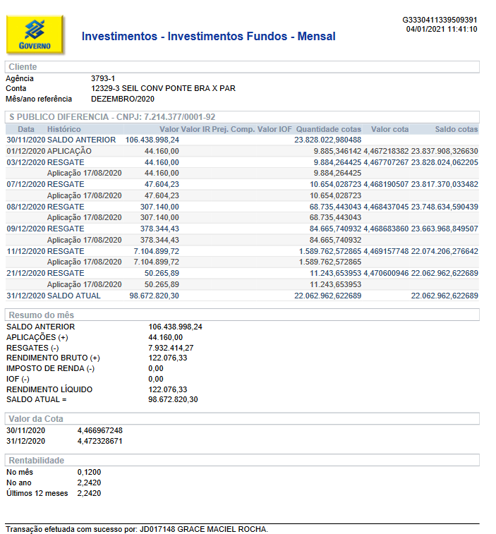

*Fonte- - GOFS- conta do convênio Ponte Brasil - Paraguai*

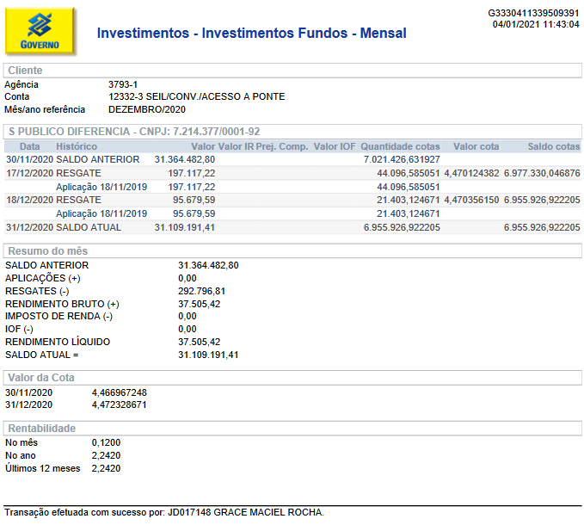

*Fonte- - GOFS- conta do convênio acesso à Ponte Brasil - Paraguai*

5.3. GESTÃO PATRIMONIAL

5.3.1.- EFICÁCIA DA GESTÃO PATRIMONIAL

Para a correta avaliação da gestão patrimonial foi considerado como “eficácia” o alcance dos objetivos em razão dos quais o patrimônio se estabelece; foram observados, simultaneamente, sua utilização e sua conservação. Para tanto, adotou-se do instituto da amostragem, mediante análise física, dos termos de cessão de bens, entrevistas e conferência, observando:

* A adequada e pertinente utilização do patrimônio, conjugando a finalidade da Secretaria de Estado e Logística - SEIL com os objetivos das políticas públicas de sua responsabilidade e o fim a que se destina;
* O estado de conservação dos bens patrimoniais, de forma a permitir sua utilização otimizada.

Tendo em vista a pandemia do COVID 19, não foi possível efetuar o inventário de bens móveis, que normalmente ocorre em setembro, pois muitos funcionários permaneceram realizando seus trabalhos de forma remota/tele trabalho, entretanto, verificou-se que houve o devido controle dos bens móveis, inclusive os bens que foram retirados do prédio para dar suporte laboral aos servidores que não dispunham de equipamentos. Ressalta-se que os bens móveis retirados do órgão a título de empréstimos estão devidamente cadastrados no Gestão do Patrimônio Móvel - GPM

Mesmo não sendo possível a realização de inventário durante o exercício de 2020, é possível verificar que o Grupo Administrativo Setorial/GAS, mantém controle de seu patrimônio, bem como foi possível observar que os bens móveis da SEIL estão inventariados com numeração única, possuem etiquetas com código de barras e constam no Sistema GPM – Gestão de Patrimônio Móvel.

Destaca-se que o Grupo Administrativo Setorial - GAS mantem atualizados seus relatórios no que tange ao patrimônio e possuem controles visando a eficácia da gestão patrimonial.

5.3.2.- EFICIÊNCIA DA GESTÃO PATRIMONIAL

Considerou-se como “Eficiência da Gestão Patrimonial” a verificação do patrimônio da Secretaria de Estado de Infraestrutura e Logística, no que se refere à sua composição e utilização, além da existência de mecanismos de controle que possibilitaram tal conhecimento. Para tanto, foram verificados:

- A correta aplicação das normas pertinentes ao controle patrimonial, em especial:

* Decreto nº 5.289, de 26 de agosto de 2009, que institui o uso da Numeração Única e das Etiquetas com Código de Barras para o Controle do Patrimônio de Bens Móveis;
* Decreto nº 1.050, de 13 de abril de 2011, que estabelece o prazo de seis meses para cumprimento do Decreto nº 5.289/2009;
* Decreto nº 4.336, de 25 de fevereiro de 2009, que dispõe sobre doação de bens móveis de interesse social; e
* Demais legislações pertinentes.

- Existência e observância de mecanismos de controle que permitem assegurar guarda, conservação, preservação e melhor utilização do patrimônio público, consistentes em controle de cargas patrimoniais, elaboração de inventários com o devido ajuste das distorções identificadas, efetuados por pessoas devidamente treinadas e mediante observância do princípio de segregação de funções, guarda de bens em locais apropriados, entre outros;

- Planejamento para aquisição de bens e sua observância;

- Ocorrência de denúncias sobre desaparecimento ou mau uso de bens patrimoniais;

- Instauração de processos administrativos disciplinares para fins de apuração de responsáveis por desaparecimento de bens;

- Existência de conciliação e realização de ajustes dos respectivos saldos contábeis com vistas à demonstração da fidedignidade e consistência das informações sobre o patrimônio.

Tendo em vista as competências e atividades realizadas pela Secretaria de Estado de Infraestrutura e Logística - SEIL, verificou-se que os bens patrimoniais são utilizados de forma a conservá-los, assim como não há estoque exagerado de bens e/ou materiais de consumo, facilitando o gerenciamento, controle e manutenção do estado de conservação.

De acordo com as observações obtidas e verificação dos itens gerenciados pelo setor administrativo da SEIL tem-se a declarar:

Tendo a responsabilidade de realizar a Administração de Patrimônio, o GAS faz o acompanhamento dos bens móveis que compõem o acervo patrimonial da SEIL, tanto por meio da gestão operacional, quanto da gestão administrativa. A Agente de Controle Interno Avaliativo da SEIL, verificou que os bens móveis estão devidamente registrados no Sistema GPM – Gestão de Patrimônio Móvel com numeração única e etiquetas com código de barras afixadas em cada móvel, conforme Decreto n. º 8.955/2018.

De acordo com informações obtidas, não foi realizado o Inventário dos Bens Patrimoniais na SEIL em 2020, assim sendo, não houve lançamento de ajuste patrimonial na contabilidade.

Constatou-se que os materiais de consumo da SEIL são gerenciados pelo Sistema de Gerenciamento de Materiais e Serviços – GMS e o GAS apresentou controle sobre as operações do almoxarifado, apesar das dificuldades transcorridas no exercício de 2020, principalmente pela pandemia do COVID 19, o trabalho foi desenvolvido com afinco e seguindo o planejado, a seguir demonstra-se a aquisição de novos equipamentos, conforme relatório de incorporação emitido pelo GPM:

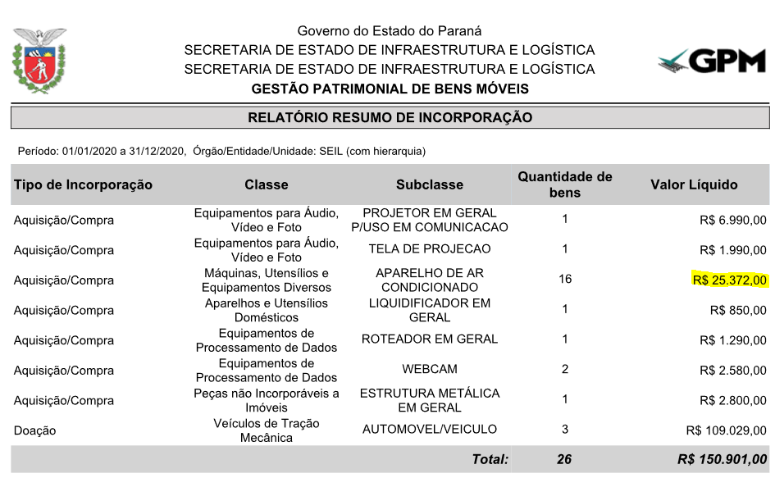

*Fonte- - GAS emitido em 30/03/2021*

Citamos como exemplo o Termo de Incorporação, que tratou da aquisição de item “ Ar Condicionado”, nele é possível verificar que todos os itens já possuem número de plaqueta, conforme legislação vigente.

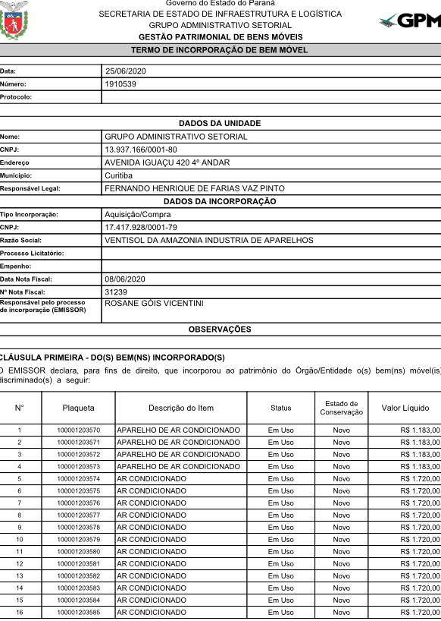

*Fonte- - GAS emitido em 30/03/2021*

O Controle Interno da SEIL verificou que os bens adquiridos foram devidamente lançados na contabilidade, conforme segue na Nota de Lançamento Contábil – NLC:

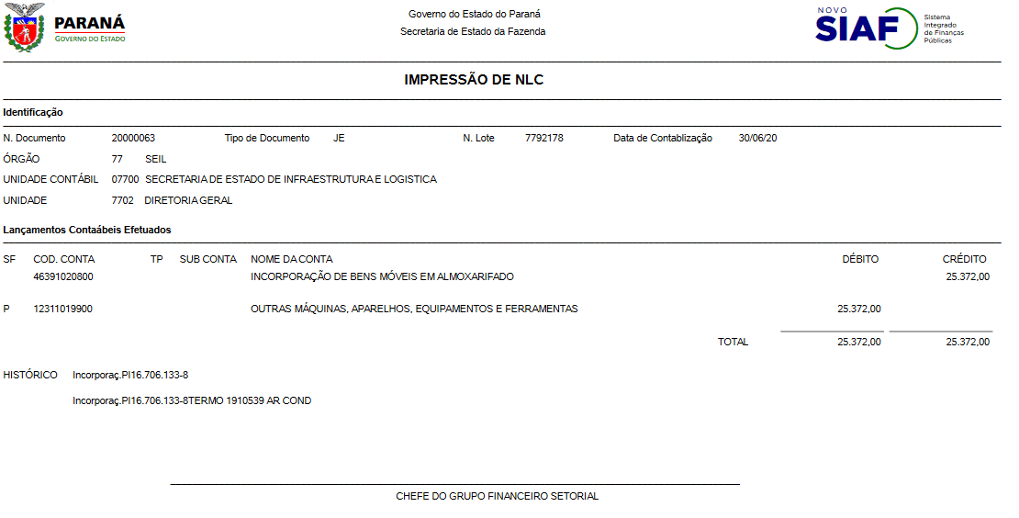

*Fonte- - GOFS emitido em 30/03/2021*

Apesar dos percalços ocorridos durante o exercício em questão, foi possível verificar que transcorreram normalmente as demais rotinas relacionadas ao patrimônio em consonância com a contabilidade da SEIL, inclusive no que tange a depreciação patrimonial.

Após informações levantadas pelo Controle Interno, verificou-se que não houve desaparecimento de bens durante o exercício.

Demonstra-se a seguir a rotina do GAS e GOFS no que tange depreciação referente ao mês de agosto de 2020:

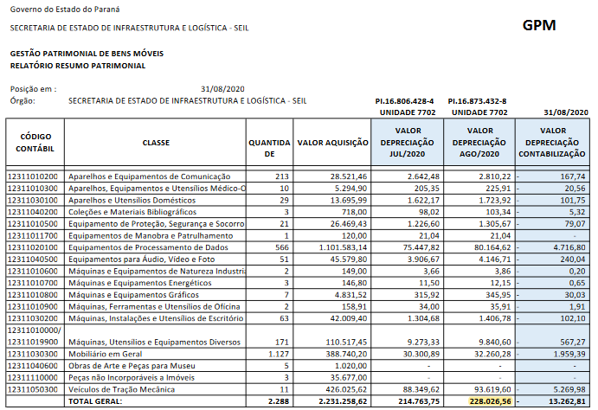

*Fonte- - GOFS em 30/03/2021*

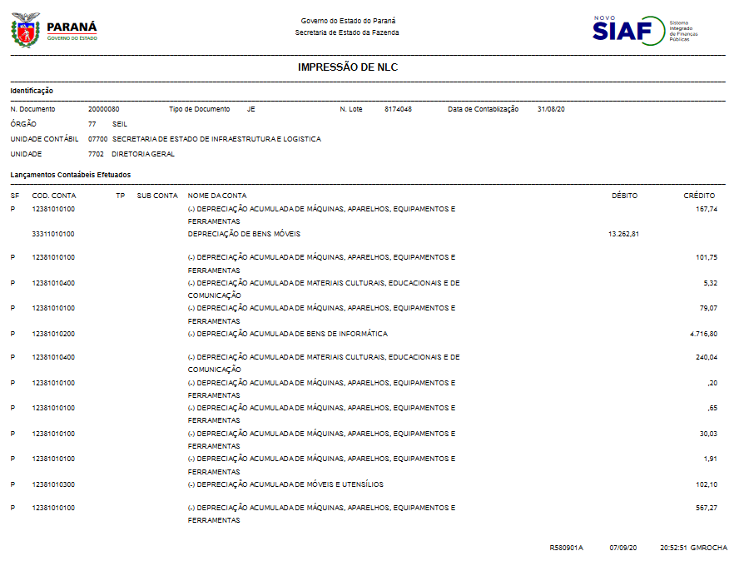

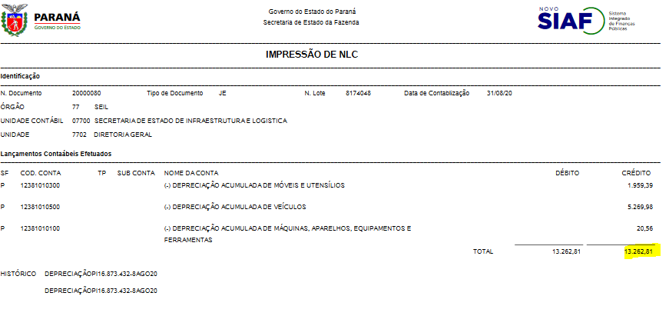

*Fonte- - GOFS emitido em 30/03/2021*

Conclui-se informando que há conciliação e realização, quando necessário, dos ajustes de saldos contábeis, demonstrando assim a consistência das informações sobre o patrimônio móvel da SEIL.

**6. INFORMAÇÕES ADICIONAIS NA GESTÃO DA INOVAÇÃO PARA PLANOS, PROJETOS E OBRAS PÚBLICAS**

Em complemento a este Relatório Anual, destacamos as ações do Departamento de Gestão da Inovação para Planos, Projetos e Obras – DGI durante o exercício de 2020.

Considerando que a Secretaria de Infraestrutura e Logística (SEIL), por meio de seu Departamento de Gestão da Inovação para Planos, Projetos e Obras (DGI), deve promover importantes ações visando a melhoria da gestão de projetos e obras públicas, com destaque para os incisos VI e VIII do artigo 16 do Anexo a que se refere o Decreto Estadual 4.523/2020, que são: “VI - o incentivo à utilização de inovações tecnológicas que contribuam para o aprimoramento da gestão de planos, projetos e obras e VIII - o intercâmbio de experiências e conhecimentos com órgãos públicos e privados, academia e fornecedores de tecnologia, do Brasil e exterior, em assuntos ligados à planos, projetos e obras”; ao longo do ano de 2020, o DGI promoveu um conjunto de ações alinhadas às suas competências, entre as quais se destacam:

INOVAÇÃO TECNOLÓGICA

Desde 2014, a Secretaria de Estado de Infraestrutura e Logística, por meio do Departamento de Gestão da Inovação para Planos, Projetos e Obras, tem buscado favorecer e aprimorar os processos de gestão de projetos e obras públicas a partir de pesquisa e desenvolvimento (P&D), visando a adoção da metodologia BIM no Estado. O Building Information Modeling (BIM), ou Modelagem da Informação da Construção, pode ser definido como uma metodologia de trabalho baseada em processos colaborativos, multi e interdisciplinares, que envolve profissionais de diversas áreas, como, por exemplo, Arquitetura e Urbanismo, Engenharias e Tecnologia da Informação e Comunicação (TIC), por meio do uso de diferentes plataformas tecnológicas que possibilitam a construção virtual e a simulação de empreendimentos novos ou existentes.

Nesse sentido, o DGI promoveu e participou, em conjunto com seus parceiros institucionais, de atividades como, palestras, oficinas, treinamentos e reuniões técnicas - destacando-se:

1. Realização de 15 encontros técnicos com órgãos públicos estaduais, no âmbito da Estratégia BIM PR, para o desenvolvimento de Planos de Implantação BIM institucionais;
2. Participação como palestrante da Semana Acadêmica de Engenharia da PUC PR (BIM: O Presente e o Futuro da Construção Civil) e da Semana Nacional de Inovação de Londrina (Estratégia BIM PR), para fomentar a metodologia BIM e a Estratégia BIM PR, atingindo público aproximado de 350 estudantes e profissionais; (<http://projects.ppgia.pucpr.br/ppgia/semanaacademica/>) (<https://blog.londrina.pr.gov.br/?p=85564>)
3. Participação do V Fórum Nacional das Transferências da União, realizado pelo Ministério da Economia, apresentando a Estratégia BIM PR e resultados alcançados;
4. Participação como palestrante do evento “BIM: Por onde começar? ”, realizado pela Federação Catarinense de Municípios – FECAM, apresentando a Estratégia BIM PR e os resultados obtidos;
5. Participação como palestrante do evento “Infra BIM 4.0: O futuro do BIM em Infraestrutura é agora”, realizado pelo Instituto de Tecnologia Zigurat, apresentando a Estratégia BIM PR e resultados alcançados. (<https://www.e-zigurat.com/pt-br/infra-bim-4-0-2020/>)

Considerando o Decreto Estadual nº 3080/ 2019 que instituiu a Estratégia BIM PR: Paraná Rumo à Inovação Digital em Obras Públicas, visando o fomento e a implantação do BIM em órgãos estaduais até 2022, bem como a expertise adquirida pelo Departamento na metodologia BIM, o DGI assumiu as seguintes atividades:

▪ Suplência do Comitê Gestor da Estratégia BIM PR (CG-BIM) e Secretaria Executiva, prestando o apoio administrativo necessário para o funcionamento e a execução dos trabalhos do CG-BIM, do Grupo Técnico BIM (GTEC-BIM) e dos Grupos de Trabalho

▪ Coordenação e apoio técnico no desenvolvimento das atividades previstas na Estratégia BIM PR

▪ Apoio na organização dos GTBIM de órgãos estaduais executores e/ou contratantes de projetos e obras

▪ Coordenação e apoio técnico na elaboração dos Planos de Implantação BIM Institucionais dos seguintes órgãos integrantes da Estratégia BIM PR: DER, PRED, COHAPAR, PARANACIDADE;

▪ Apoio técnico BIM junto à Celepar no desenvolvimento da concepção do Ambiente Comum de Dados para Projetos e Obras do Governo do Estado do Paraná

PARCERIAS INSTITUCIONAIS E COOPERAÇÃO TÉCNICA

Termo de Cooperação Técnica SEIL, DER e DNIT

Em agosto de 2020, SEIL, DER e DNIT firmaram Termo de Cooperação Técnica nº 473/ 2020, com o objetivo de promover trocas de informações e experiências entre as instituições, para implementação da metodologia BIM e padronização dos produtos técnicos nos processos de contratação de projetos de obras públicas.

A parceria prevê o desenvolvimento de um conjunto de atividades, devidamente detalhadas em Plano de Trabalho conjunto, que será executado ao longo de 24 meses e tem como principal meta conferir maior celeridade ao processo de implementação da metodologia BIM no DNIT e no DER PR.

Importante ressaltar que a SEIL, por meio do DGI, desde 2015, vem trabalhando em parceria com o DER e, recentemente, apoiou tecnicamente a elaboração do primeiro edital que incluiu a exigência do uso da metodologia BIM na contratação do desenvolvimento dos estudos e projetos da Travessia da Baía de Guaratuba. (Concorrência 012/2020 DER/DT – Recurso BID)

Termo de Cooperação Técnica SEIL e Prefeitura Municipal de Ponta Grossa

Na área de infraestrutura aeroportuária, tem destaque o convênio entre a SEIL e Prefeitura de Ponta Grossa (Termo de Cooperação nº009/19) que permitiu o apoio técnico em BIM por parte da Secretaria na elaboração conjunta do Termo de Referência e Caderno de Especificações Técnicas para Contratação de projetos aeroportuários em BIM. Além da fase de projetos, está previsto o uso de tecnologias compatíveis com o BIM nas obras de ampliação e modernização do Aeroporto Comandante Antônio Amilton Beraldo – SBPG.

Termo de Cooperação Técnica SEIL e Instituto de Pesquisa e Planejamento Urbano de Curitiba (IPPUC)

No âmbito do Termo de Cooperação Técnica nº 010/2019, firmado entre a SEIL e a Prefeitura Municipal de Curitiba, visando promover ações conjuntas de fomento e implantação da tecnologia BIM para melhoria na gestão de projetos e obras públicas, o DGI vem desenvolvendo as seguintes atividades:

▪ Apoio técnico para Implantação do BIM no IPPUC

▪ Apoio técnico no desenvolvimento de metodologia para modelagem da infraestrutura existente (redes de água e esgoto, postes de iluminação, arborização)

▪ Realização de reuniões técnicas com a equipe do IPPUC para discussão e elaboração de diretrizes e especificações para contratação de projetos de edificações e infraestrutura viária em BIM

Câmara Temática da Estratégia BIM COSUD

O Departamento de Gestão da Inovação da SEIL representa o Governo do Estado do Paraná na Câmara Temática da Estratégia do Building Information Modelling do Consórcio de Integração do Sul e Sudeste (CT BIM COSUD), instituída no 5º Encontro de Governadores dos Estados integrantes do COSUD, realizado em outubro de 2019.

A CT BIM COSUD, coordenada pelos Estados do Paraná e Santa Catarina, visa promover um ambiente adequado à difusão do conhecimento da metodologia BIM, o intercâmbio de informações, experiências e boas práticas, o compartilhamento de softwares e outros recursos, com a finalidade de promover a adoção do BIM nos estados participantes do Consórcio de Integração Sul e Sudeste.

Nesse sentido, o DGI tem coordenado as atividades discutidas, propostas e planejadas pelos Estados integrantes da referida Câmara para o fomento e a implantação do BIM em âmbito estadual.

FOMENTO À CAPACITAÇÃO TÉCNICA CONTÍNUA: RESTEC POP

Integrante do Comitê Gestor do Programa do Programa de Residência Técnica em Projetos e Obras Públicas. O DGI é responsável pela Coordenação das atividades práticas profissionais dos Residentes técnicos da RESTEC POP 2020-2022 de todos os órgãos partícipes do Programa.

COMBATE À COVID-19

Representante da SEIL no Conselho Paranaense de Ciclo mobilidade (CONCICLO), o DGI integra o Grupo de Trabalho da Câmara Técnica de Infraestrutura e elaborou, em parceria com o DETRAN, UFPR e Ciclo Iguaçu, o Manual para Implantação de Ciclo faixas temporárias em tempos de Covid-19. O objetivo do Manual é incentivar o uso do transporte individual por bicicleta por meio da implantação de ciclo faixas temporárias nos municípios paranaenses, de modo a reduzir aglomerações de pessoas no transporte público coletivo e contribuir com as estratégias de combate à COVID-19.



REPRESENTAÇÃO EM CONSELHOS E GRUPOS DE TRABALHO DO ESTADO

O DGI também integra Comitês, Conselhos e Grupos de Trabalho representando a SEIL:

▪ Conselho Estadual de Desenvolvimento Econômico e Social (Decreto nº1482/2019): Titular e suplente

▪ Conselho Paranaense de Ciclomobilidade (Decreto nº 1397/2019): Titular e suplente

▪ Grupo de Trabalho Residência Técnica (Decreto nº 3047/2019): Suplente

▪ Comitê Gestor da Estratégia BIM PR (Decreto nº 3080/2019): Suplente

▪ Grupo Técnico BIM PR (Decreto nº 3080/2019): Coordenação

**7- AÇÕES PONTUAIS DO AGENTE DE CONTROLE INTERNO AVALIATIVO**

1) No exercício de 2020 a Coordenadoria de Controle Interno enviou à Agente de Controle Avaliativo da SEIL 02 (dois) formulários específicos, que compuseram o Plano de Trabalho, onde foram realizados levantamentos de informações e avaliações dos sistemas utilizados, compreendendo o exame de documentos, a observação física de bens, análise de ambientes e entrevistas com servidores. As áreas analisadas estão descritas neste relatório no ítem "3-

ÁREAS AVALIADAS.

2) Participação da Agente de Controle Interno Avaliativo, Sra. Sandra Cristina Barbosa, em treinamentos, palestras “lives” recomendadas pela Controladoria Geral Estado- CGE .

3) Envio de dados no Sistema SEI - CED (Sistema Estadual de Informações - Captação Eletrônica de Dados) da SEIL e acompanhamento no envio dos dados das Autarquias.

4) Em atendimento a Resolução 46/2014-TCE, foi realizado as avaliações pertinentes aos convênios que encontram-se em execução no sistema SIT (Sistema Integrado de Transferências), bem como a elaboração do relatório circunstanciado para o exercício de 2020.

Ainda em relação ao SIT, é realizado acompanhamento sistemático, por meio de relatórios, dos prazos de fechamento de bimestres, vigências e envio de prestação de contas no referido sistema.

5) Acompanhamento das demandas constantes no Canal de Comunicação – TCE/PR;

6) Acompanhamento de advertências e/ou apontamentos no Sistema SGA/TCE e dar ciência às Unidades SGA;

7) Participação debate por videoconferência do ciclo de Palestra em comemoração aos 73 anos do TCE “Controle dos gastos públicos durante a pandemia da Covid-19 e o trabalho do Congresso Nacional neste cenário”;

8) Participação no curso de extensão online pela PUC/RS “ Competências Profissionais, e Tecnológicas para Tempos de Mudança”.

A Agente de Controle Interno da SEIL em consonância com o Artigo 9º, parágrafo III, Alínea b, sempre acompanhou as recomendações conforme demonstra-se a seguir por meios de seus controles:

2019

|  |  |  |
| --- | --- | --- |
| **Acórdão** | **Recomendações** | **Manifestação do Controle Interno** |
| ACÓRDÃO Nº 2775/20-Tribunal Pleno. | 1- Diante das deficiências de controle do estoque de vigas sob o aspecto gerencial e contábil, em razão da ausência de rotina de comunicação à contabilidade da produção e baixa de estoques, da ausência de conciliação entre os valores constantes no controle de estoques e na contabilidade e da ausência de controle de estoques por sistema informatizado, recomenda-se que:   1. Implemente rotina, tempestiva e periódica, de comunicação à contabilidade da produção e baixa de estoques; 2. Implemente rotina de conciliação, tempestiva e periódica, entre os valores constantes no controle de estoques e na contabilidade; 3. Implemente o controle de estoques pelo Sistema de Gestão de Materiais e Serviços – GMS; 4. Insira no escopo do plano de trabalho da área de Controle Interno para monitoramento. | O Controle Interno, verificou que a SEIL estabeleceu nova rotina de controle de estoque de pré-moldados de forma que os valores apurados no setor DFIL esteja consoante com os lançamentos contábeis apresentados pelo GOFS.  Importante ressaltar que a implementação do controle de estoque de pré-moldados por meio do sistema GMS foi de vital importância para mitigação, de possíveis, riscos dentro da administração do Órgão.  Das recomendações exaradas pela 3ª Inspetoria de Controle Externo no APA nº 13018, este Controle Interno informa que a SEIL **atendeu os requisitos solicitados** e que o mesmo continua objeto de monitoramento por parte dos envolvidos, inclusive será monitorado em 2021 por este Controle Interno. |
| 2- Diante das inconsistências no reconhecimento contábil e na metodologia de cálculo para apuração de investimentos permanentes, em razão da ausência de definição da metodologia específica a ser aplicada e da ausência de procedimento de conciliação e revisão dos valores de investimentos permanentes, recomenda-se à SEIL que:  a) Regularize o valor dos investimentos registrado na conta contábil nº 12211019500 (Outras Participações - MEP);  b) Defina metodologia específica a ser aplicada contendo no mínimo forma de cálculo, responsável pelos registros e periodicidade dos registros;  c) Implemente rotinas de conciliação e confirmação dos valores registrados em investimentos;  d) Insira no escopo do plano de trabalho da área de Controle Interno para monitoramento. | O Controle Interno da SEIL, dentro da sua razoável análise e, considerando que a área contábil é bastante técnica e que o setor não possuí profissional com essa formação, verificou que durante o exercício de 2020, a SEIL realizou os ajustes necessários estando em conformidade com a Resolução SEFA n° 1.091/2019  Importante ressaltar que a realização das devidas conciliações e o atendimento dos itens mencionados implica na mitigação da recomendação apontada pela 3ª ICE/TCE. |

2018

|  |  |  |
| --- | --- | --- |
| **Acórdão** | **Recomendações** | **Manifestação do Controle Interno** |
| ACÓRDÃO Nº 1058/20-Tribunal Pleno. | 1-Ausência de publicação da íntegra dos processos licitatórios  Adverte-se à SEIL para que, nos futuros processos licitatórios, realize a disponibilização da íntegra dos processos no GMS, no Portal da Transparência e no sistema eletrônico respectivo. | - Por meio de Informação nº 008/2018 – GAS, a SEIL informou que para atender a recomendação da 4ª ICE, estaria tomando as devidas providencias junto à SEAP.  Informamos que a SEIL não efetuou procedimentos licitatórios desde então.  Recomendação atendida |
| 2- Desvio de função/ofensa a segregação de funções.  Que a SEIL e o DER se atentem às atribuições/qualificações dos servidores nomeados/designados, bem assim à compatibilidade entre elas e as exigências para os cargos, funções, encargos, atividades, tarefas etc para os quais sejam nomeados/designados, tanto na situação relatada no Processo Administrativo (SEIL/PR) 15.470.010-2 que deve ser reparada, quanto nas futuras nomeações/designações. | A SEIL assumiu compromisso junto ao TCE/PR que não firmaria mais convênios para fabricação de balsas enquanto não tivesse profissional na área de engenharia naval.  O Eng. Wagner Fausto Mazur comprometeu-se em finalizar o projeto que estava em andamento. |
| 3- Superavaliação de ativos – obras em andamento (fornecimento de vigas aos municípios paranaenses).  - Adequar os lançamentos contábeis e orçamentários, regularizando imediatamente os demonstrativos com ajuste dos saldos (Total – R$ 866.467,31) e a devida contabilização na conta devida, evitando a apresentação de demonstrativos que não espelham a realidade contábil do ente, produzindo informações não fidedignas que subsidiam inadequadamente os stakholders a respeito da situação patrimonial da Secretaria.  - Implantar um controle dos estoques de vigas e quaisquer outros materiais que tenham como destinatários finais os municípios (com valores unitários por itens totais), com comunicação imediatas das baixas realizadas para a adequada contabilização da despesa (VPD) e o registro da baixa no Ativo, evitando superavaliações nos demonstrativos contábeis, sujeitando a controle posterior por parte da Inspetoria.  - Demonstrar quais os valores em estoque atualmente (dos materiais como vigas) com valores unitários e totais de cada item, possibilitando a fiscalização por parte dos órgãos de controle e da própria Secretaria. | Recomendação atendida |
| 4- Superavaliação de ativo – obras em andamento.  - Adequar os lançamentos contábeis e orçamentários, regularizando imediatamente os demonstrativos com ajuste dos saldos (Total – R$ 17.857.215,88) e a devida contabilização na conta devida, evitando a apresentação de demonstrativos que não espelham a realidade contábil do ente, produzindo informações não fidedignas que subsidiam inadequadamente os stakholders a respeito da situação patrimonial da Secretaria | Recomendação atendida |

Ressalta-se o compromisso do Controle Interno em consonância com os gestores da SEIL em sanar as recomendações exaradas pelo TCE, bem como exercer sua função de fornecer aos gestores informações que auxiliam nas tomadas de decisões com objetivo de alcançar as metas estabelecidas e resguardar os interesses da SEIL.

É o Relatório,

Curitiba, 30 de março de 2021.

**Sandra Cristina Barbosa**

Agente de Controle – SEIL